Feuille de l’élève

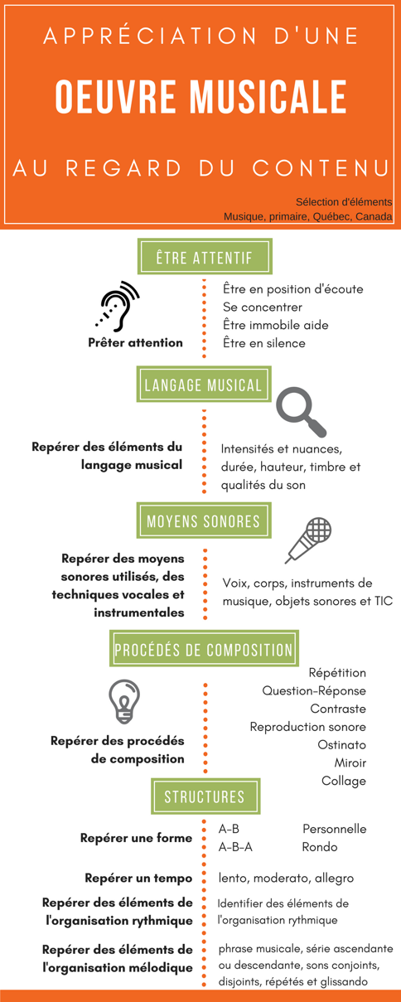

TITRE : Le didgeridoo et la flûte

- Première écoute attentive.
- Seconde écoute, note ici les éléments que tu remarques dans la musique que tu écoutes.

- Nous avons appris comment compter la pulsation. En équipe, tu disposeras d’un métronome. Ton enseignant fera jouer la pièce, à l’aide de l’outil, trouve le tempo de la pièce.

Le tempo de la pièce est _________________ battements par minute.

Le mot associé à ce tempo est __________________

- En équipe, écoute une 3e fois la vidéo et note les éléments que tu as remarqués au minutage indiqué.
Minutage de la vidéo incluant la narratif du début | Nombre de 8 pulsations | Éléments notés
00m00 |  | Introduction de la vidéo, un narrateur parle.
0m30 | 4x
0m43 | 4x
1m00 | 4x
1m14 | 4x 4x
1m43 | 4x 4x
2m13 | 4x
2m27 | 4x 4x
2m57 | 4x
3m12 | 4x 4x
3m41 | 4x
3m56 | 4x
4m11 | 4x 4x
4m40 | N/A
4m45 et 5m03 | N/A

- Ce que j’ai le plus apprécié de cette activité :

